Математика «Идет волшебница весна»

Цель: закрепление знаний, умений и навыков у детей, полученных на занятиях по ФЭМП

Ход занятия: Посмотрите на картинку , какое время года на ней изображено?

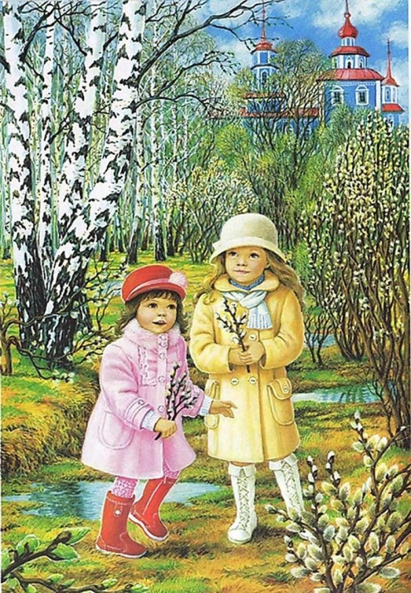
Весна издала указ: приготовить для вас интересные задания и проверить ваши знания. Если вы смелые, решительные, уверенные в своих силах, тогда жду вас во вторник в 9. А сколько всего дней в недели? А как называется день пятый по счету? А какой сегодня день недели? И так сегодня вторник и тогда мы отправляемся в путь.
Ой, ребята, замок на воротах весны закрыт. Чтобы его открыть, нам нужно разгадать секреты весны – догадаться, какие фигуры нам мешают его открыть (работа с карточками)
«Скажи, какие геометрические фигуры на этой карточки».
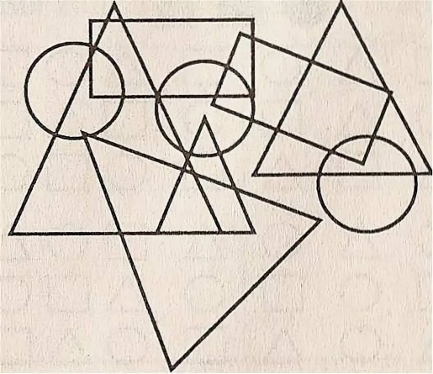

Есть ли здесь одинаковые фигуры? Чем фигуры отличаются? Как вы считаете, какая фигура лишняя? (круг – не имеет углов)
Но мы не можем попасть к весне, она еще не готова впустить вас в свое государство. Давайте мы постараемся исправить ошибки в игре «Верно - неверно».
Если вы услышите то, что считаете правильным, хлопайте в ладоши, если же то, что неправильно – покачайте головой.
Всего 5 времен года. Сейчас время года весна. Весна наступает после лета. Весна длится 3 месяца. Первый месяц весны апрель. В неделе 7 дней. За понедельником следует среда. Сегодня вторник.
А теперь в путь! Мы уже близки к открытию замка! Но весна просит нас помочь ей встретить птиц и заселить их в домики.
«Поможем птицам заселиться в домики»
У вас на столе чистые листы бумаги - это участок. Нам надо расположить на участке домики для птиц,соблюдая следующие условия:
- посередине участка растёт берёза, обозначив треугольником чёрного цвета;
- на вершине берёзы расположите скворечник, обозначив его квадратом коричневого цвета;
- справа от берёзы растёт рябина, обозначьте её треугольником красного цвета;
- на рябине поместите скворечник прямоугольной формы синего цвета;
- слева от берёзы растёт ель, выложите её треугольником зелёного цвета;
- на ели расположите гнездо круглой формы чёрного цвета;
- под берёзой поместите кустарник, обозначив его овалом зелёного цвета;
- над берёзой нарисуйте солнце жёлтого цвета.
Ну, вот ребята, мы можем смело открыть вход в королевство весны. О, какая красивая полянка! Как много здесь цветов!
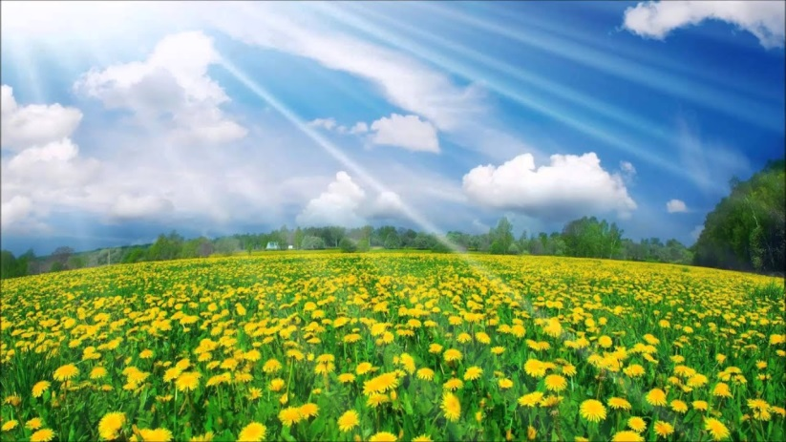
Ребята, вы молодцы, задания были очень сложными, и вы с ними справились.

